ЛЕПБУК
«Герои Великой Отечественной войны – герои города Глазова»
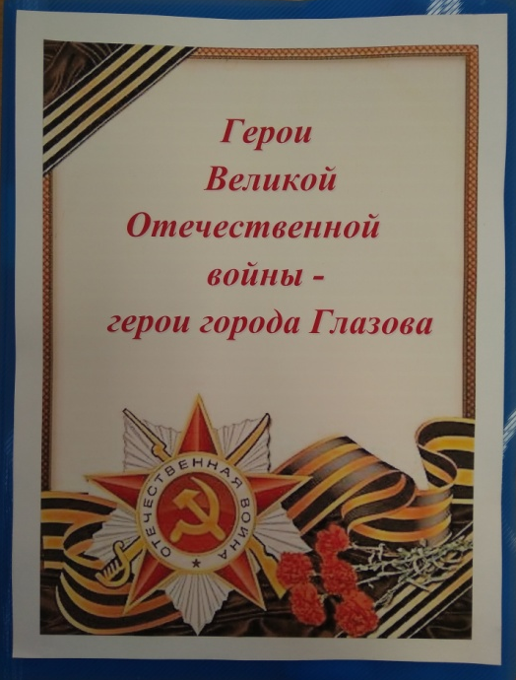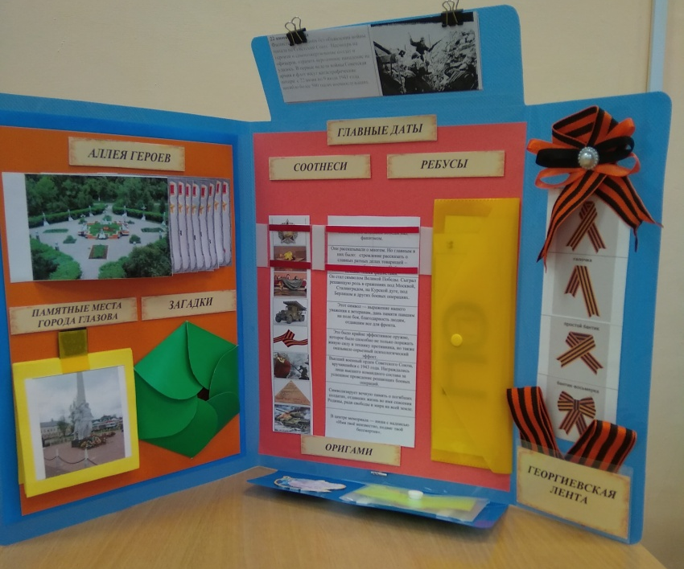

Цель: Воспитывать патриотические чувства на основе ярких впечатлений, конкретных исторических фактов доступных детям и вызывающие у них сильные эмоции, гордость за свой народ, любовь к Родине.

Задачи:
- Повышать интерес к истории родного края через знакомство с подвигами наших земляков Героев Советского Союза.
- Закрепить знания детей о Великой Отечественной войне.
- Развивать познавательные процессы через отгадывание загадок, ребусов.
- Воспитывать уважительное отношение к великому подвигу фронтового поколения, героическому прошлому нашей страны, соотечественникам, которые отдали жизнь за Отечество, ветеранам, которые окружают нас.

Мини-книжка «Аллея героев»
В данном разделе обучающиеся познакомились с героями Великой Отечественной войны города Глазова. Узнали об их боевом пути.

Книжка-раскладушка «Памятные места города Глазова»
В ней представлены памятные места города Глазова и краткая информация о них. К каждому памятному месту можно организовать экскурсию.

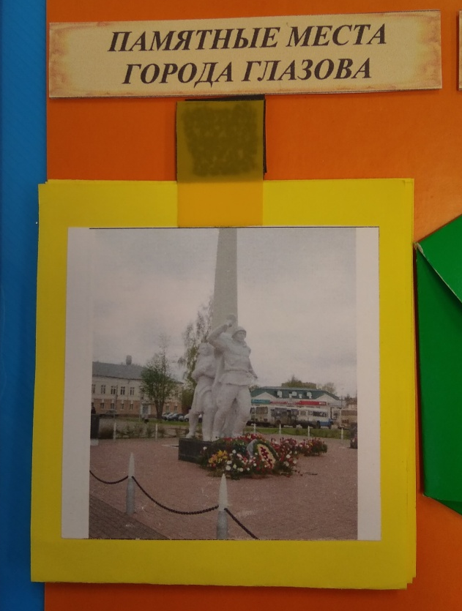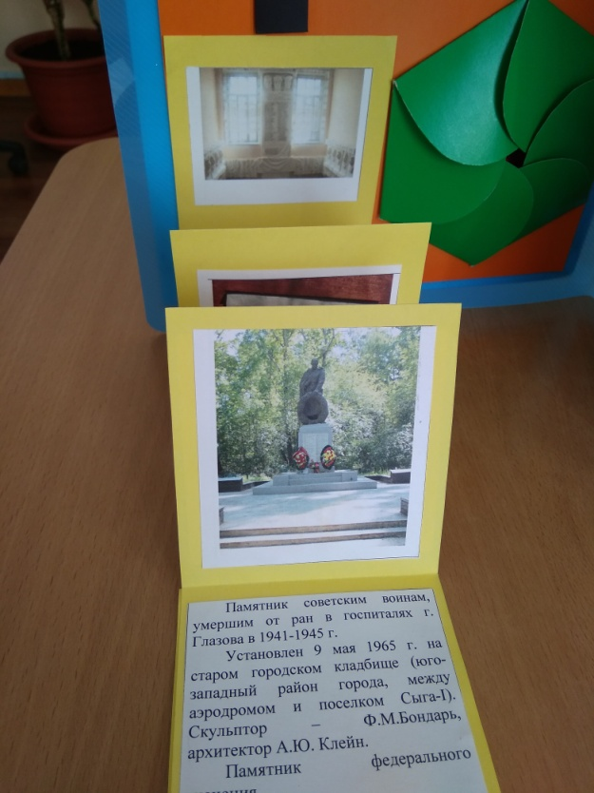

Фигурный конверт «Загадки»
Предлагается разгадать загадки на военную тему.

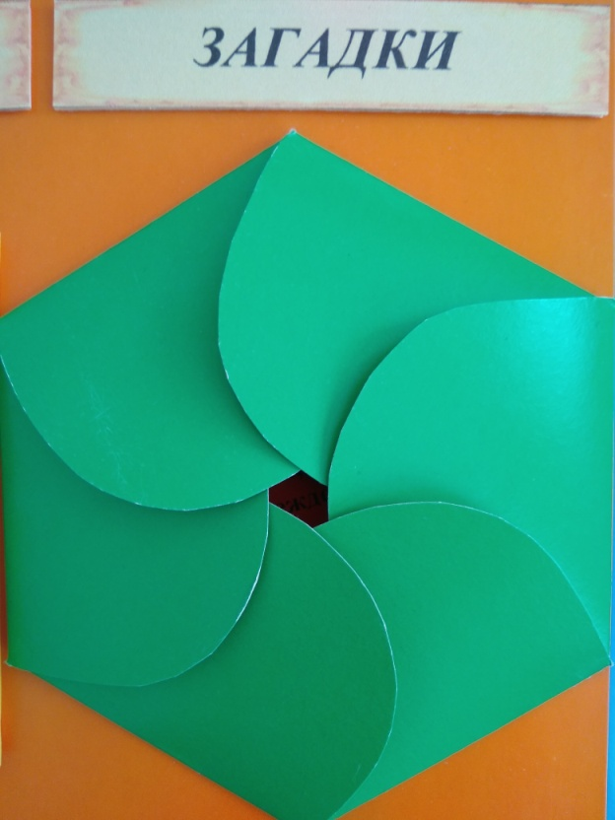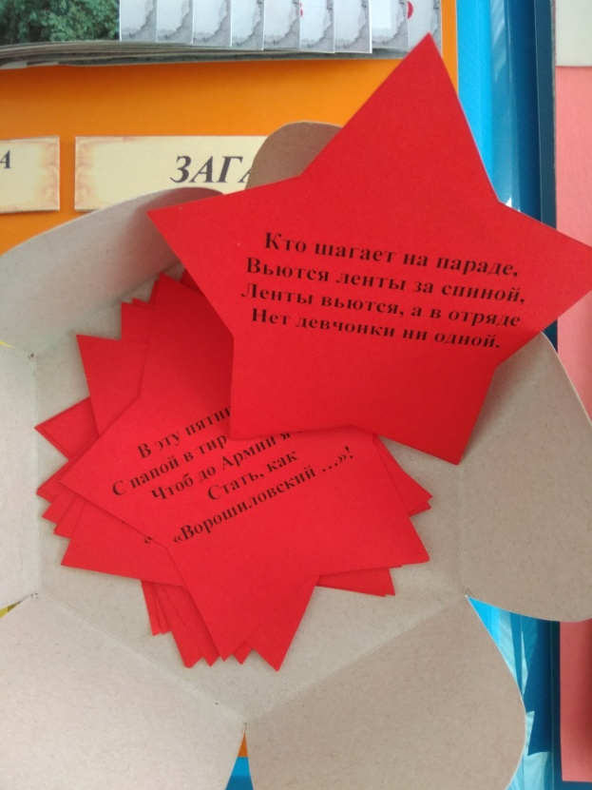

Информационные карточки «Главные даты»
Предназначены для ознакомления обучающихся с основными событиями Великой Отечественной войны.
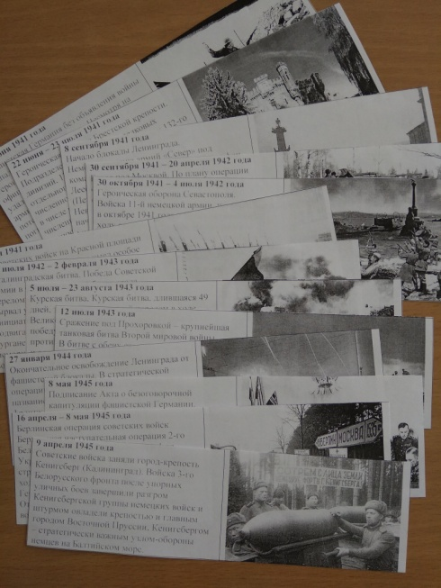

Интерактивная игра «Соотнеси»
В данном задании нужно соотнести символ победы с его описанием.

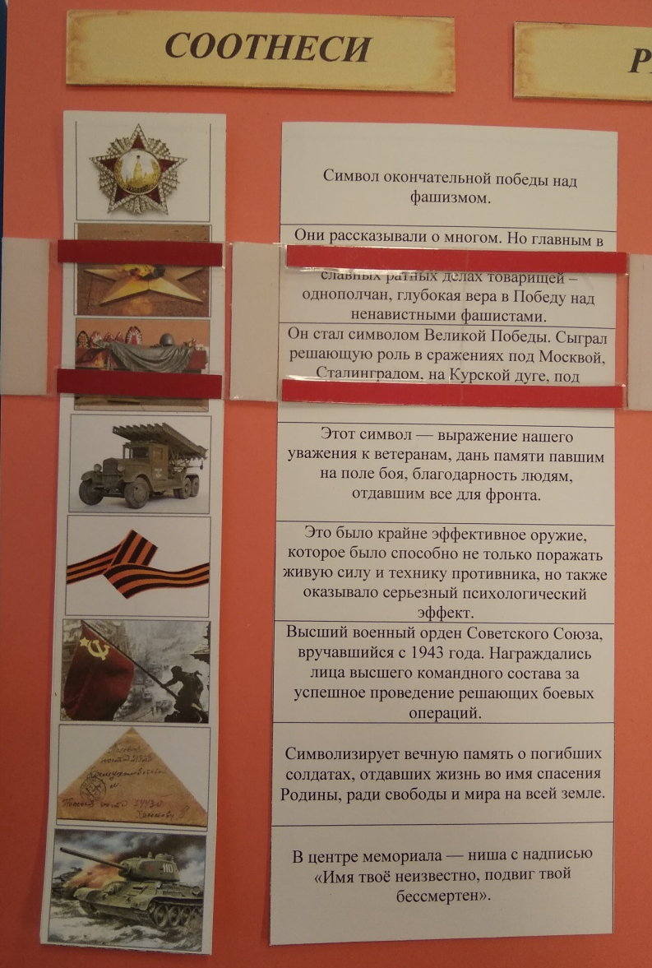

Кармашек «Ребусы»
Этот кармашек содержит ребусы на военную тематику.

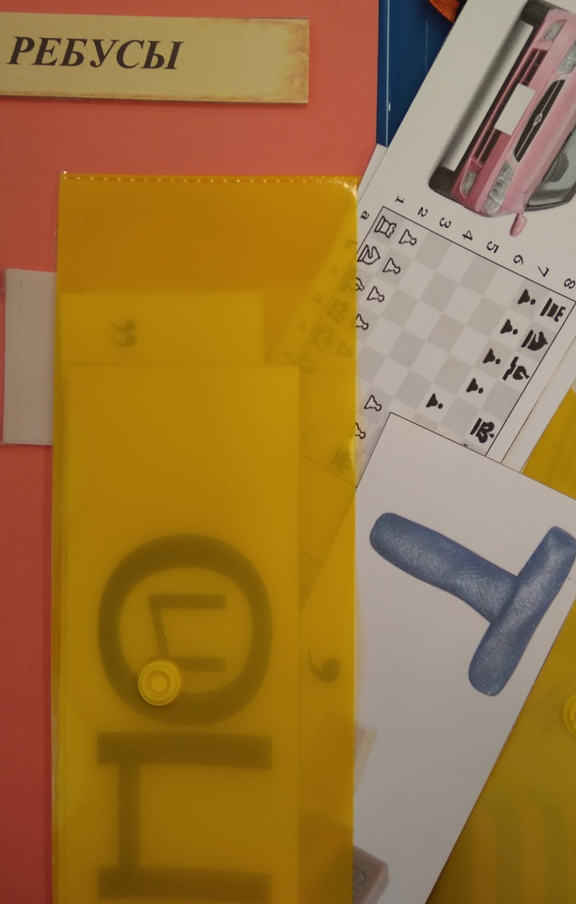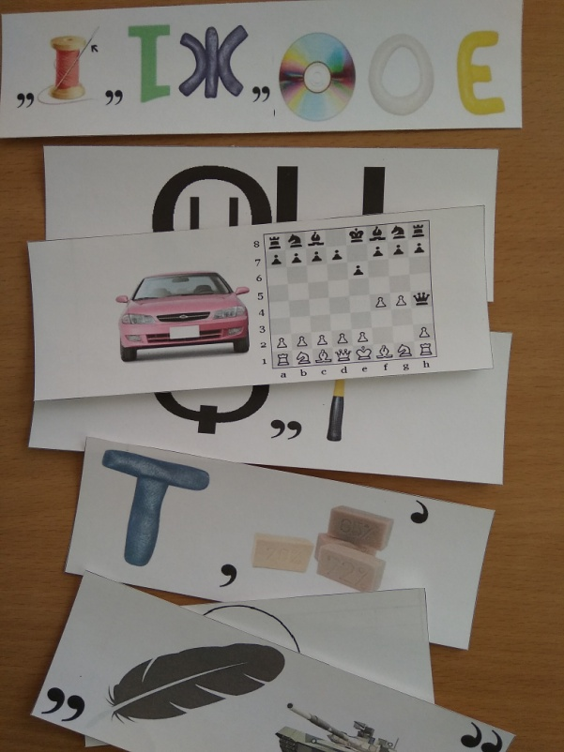

Кармашек «Оригами»
Предлагается последовательность выполнения символа победы «Голубь мира» в технике оригами.

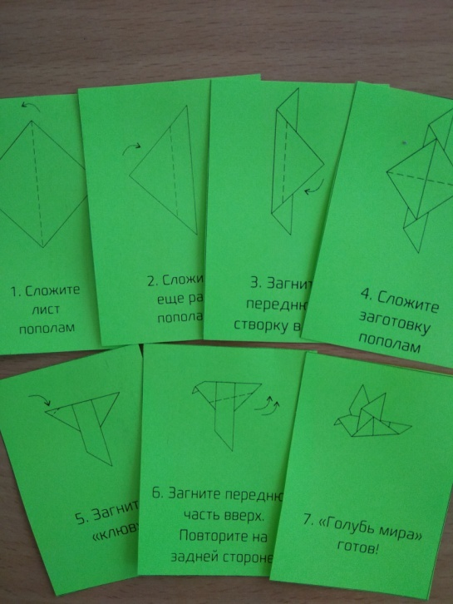

«Георгиевская лента»
В данном разделе обучающиеся могут научиться способам завязывания георгиевской ленты.

